今日动态
2023.10.20 星期五 晴
- 来园情况
- 出勤：小四班今日出勤人数12人。
陈吕安冉、耿宸悦、芦洛希、于籽欣、陈彦潼、娄丁逸、杨奕、张继宸、丁一宸、杨煜枫请假。
高婧夏、陈彧、王木禾、周金妍、李秉臻、顾乐凡、陈铮、张德坤、徐槿安、邹梓宁、刘景辰、刘奕泽能开开心心来幼儿园，非常棒哦！
- 涂氟+听力测试
今天新桥卫生院的阿姨来给我们小朋友牙齿涂氟并检测了听力，宝贝们表现都可好了，表扬所有的宝贝。
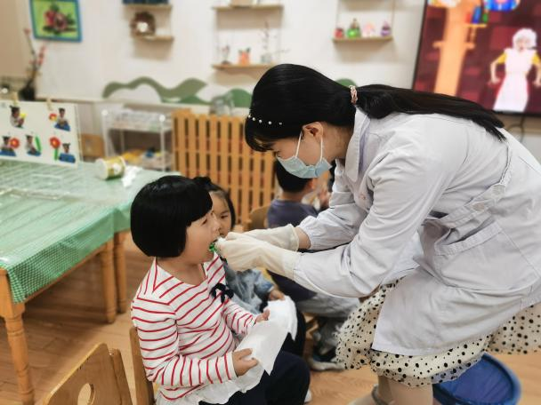 | 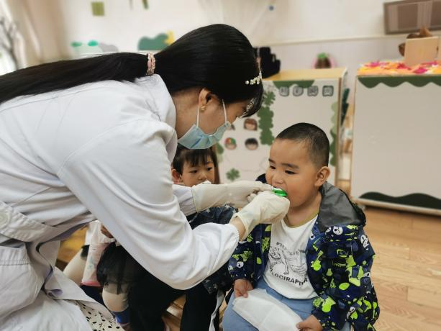
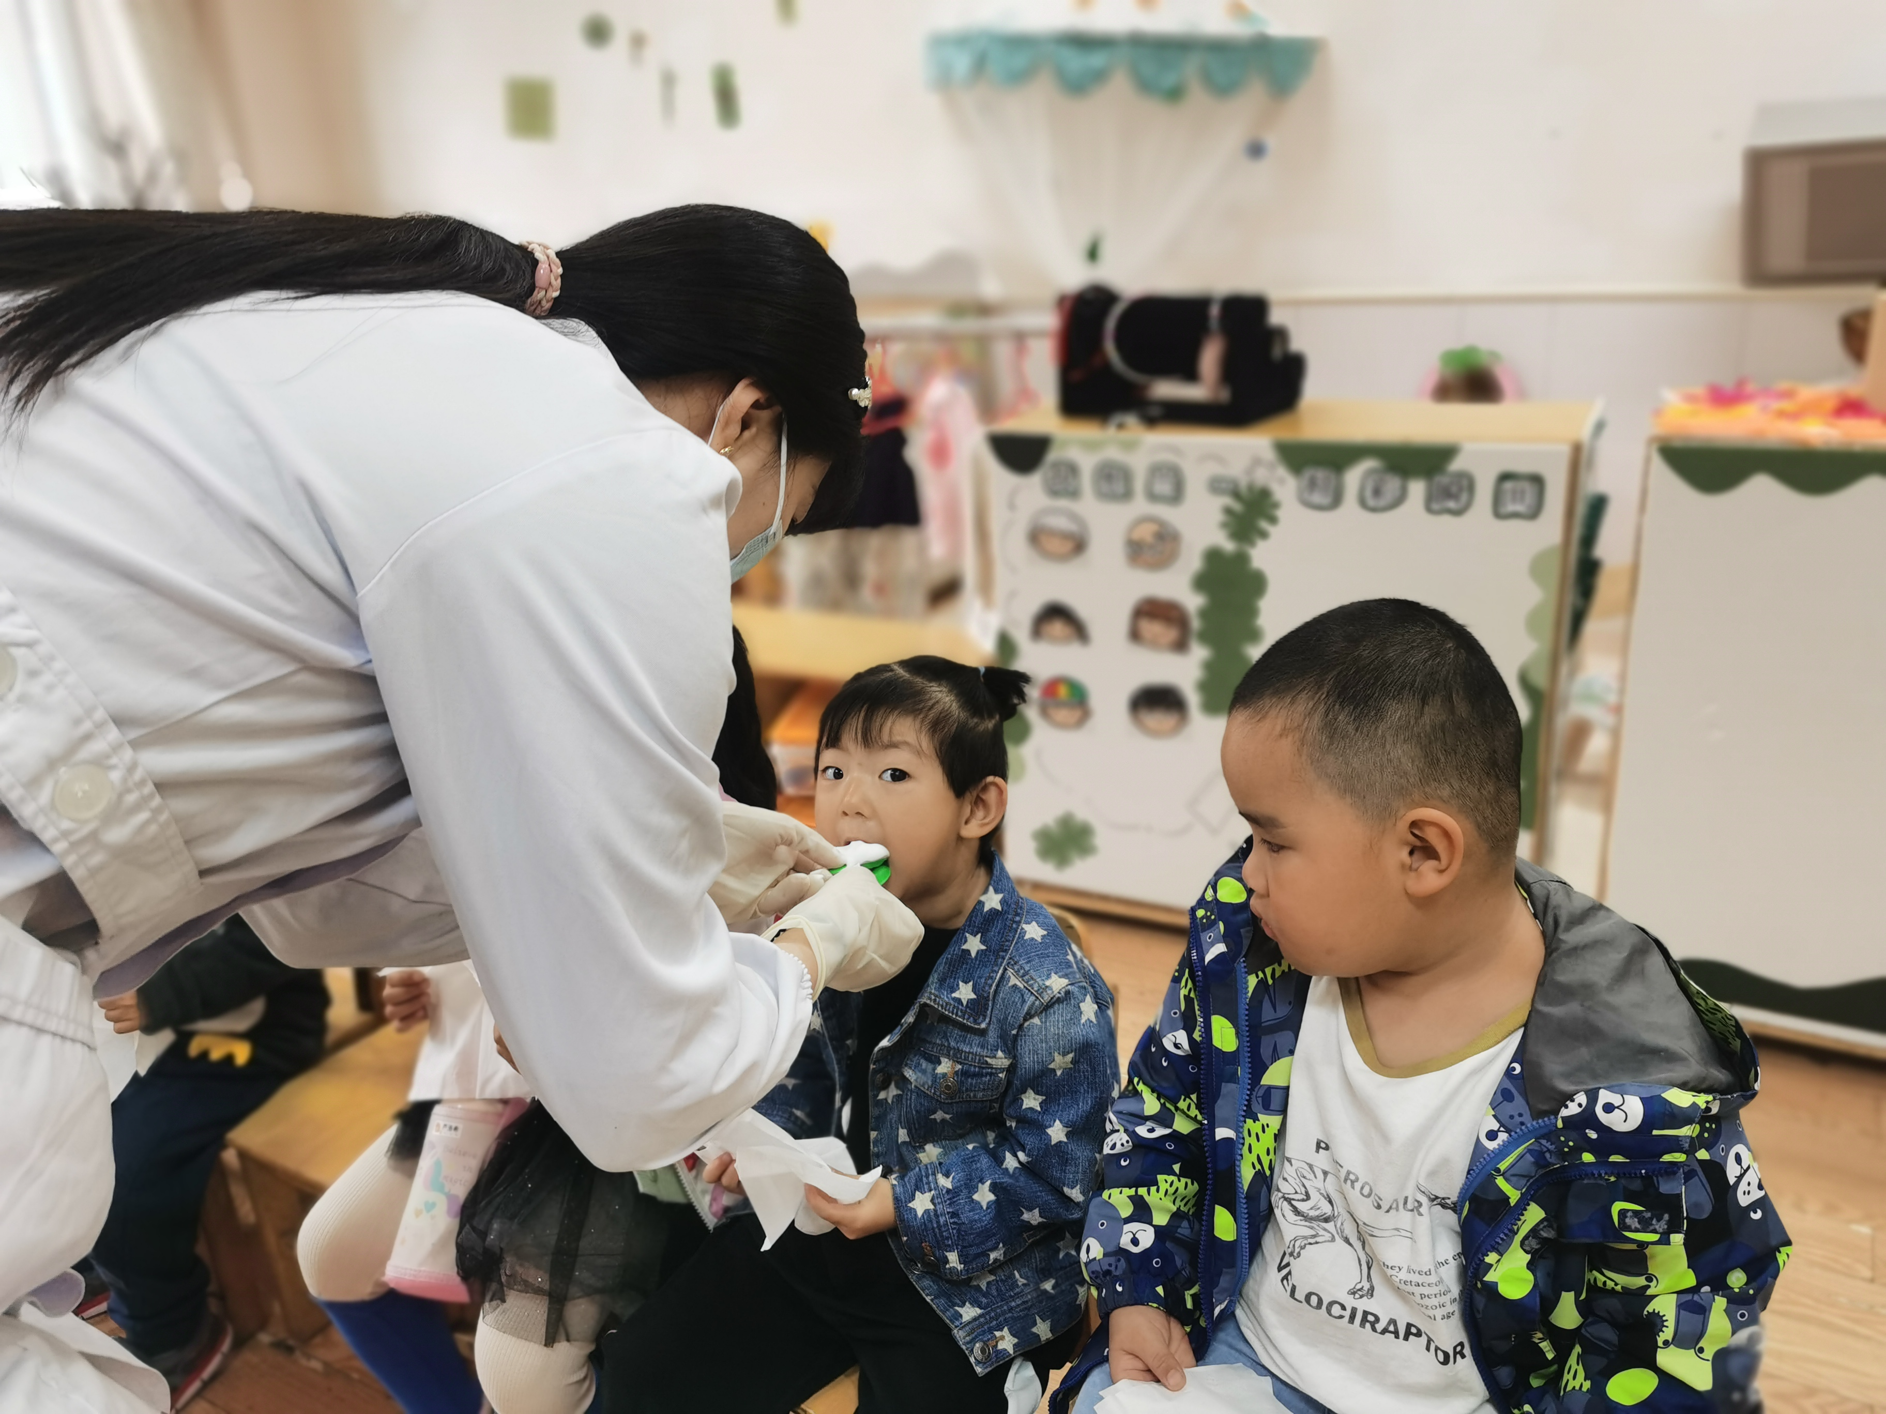 | 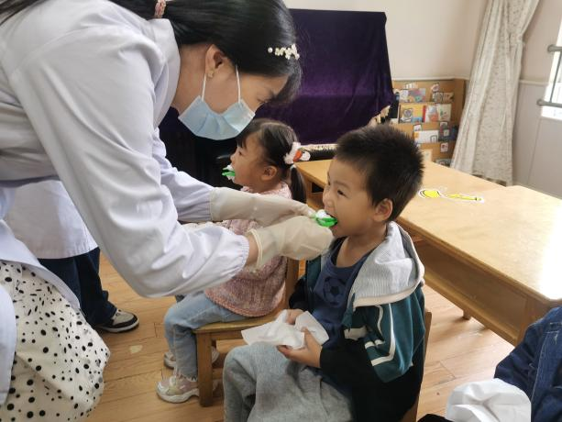
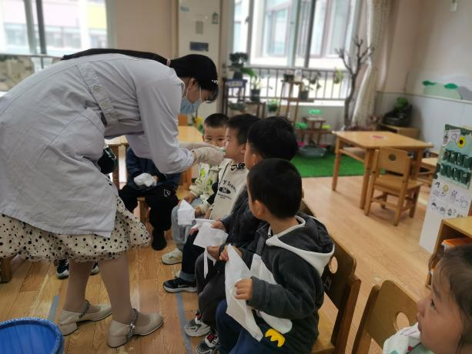 | 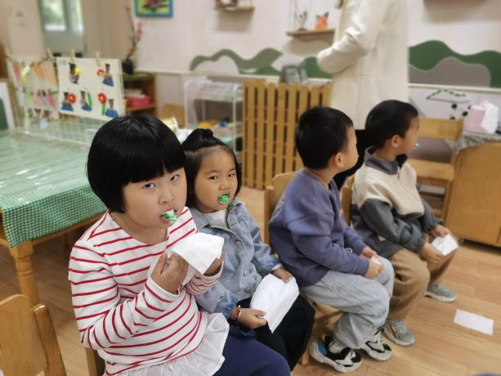

- 集体活动
体育《蚂蚁搬豆》
教材分析：本次活动通过创设“蚂蚁搬豆”的游戏情境，结合前期幼儿练习双手双膝着地向前爬的方法和技能的初步掌握的基础上，对动作要领巩固提升，同时更进一步的尝试倒退爬。在已有经验上加深上肢和躯干肌肉的力量，提高上下肢的协调性。

高婧夏、陈彧、王木禾、周金妍、李秉臻、顾乐凡、陈铮、张德坤、徐槿安、邹梓宁、刘景辰、刘奕泽练习手膝着地自然协调地向前爬，尝试倒退爬，提高动作的灵活性。

- 生活活动
午餐情况：
主食：花生饭
菜：清蒸鸦片鱼、青菜炒香菇
汤：白萝卜豆苗贡丸汤
高婧夏、陈彧、王木禾、周金妍、李秉臻、顾乐凡、陈铮、张德坤、徐槿安、邹梓宁、刘景辰、刘奕泽饭菜都吃光啦。
午睡情况：
高婧夏、陈彧、王木禾、周金妍、李秉臻、顾乐凡、陈铮、张德坤、徐槿安、邹梓宁、刘景辰、刘奕泽都能在13点前睡着。

- 户外活动
今天我们户外玩了皮球和跳跳球，游戏之前小朋友们先听老师介绍了游戏规则，小朋友们都能做到文明排队游戏。
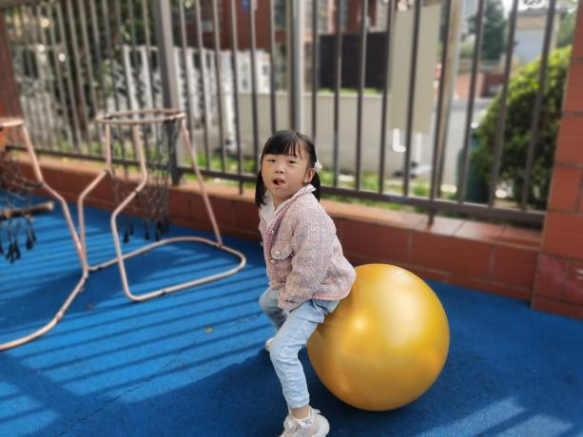 | 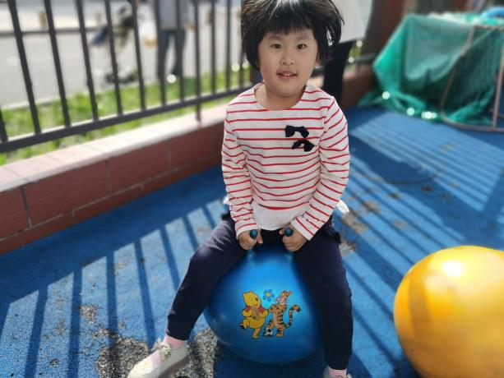
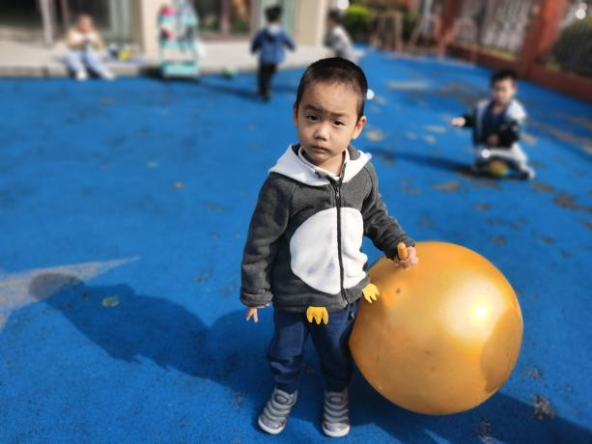 | 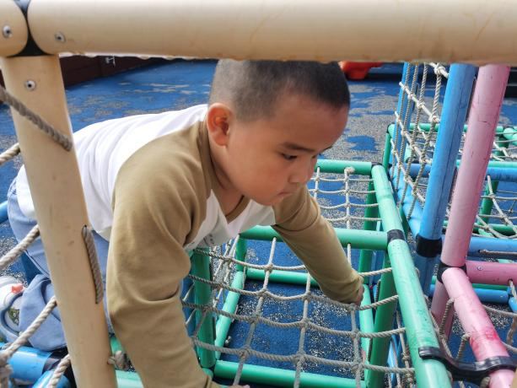
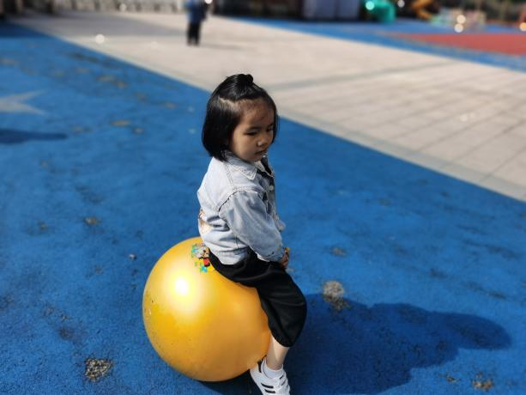 | 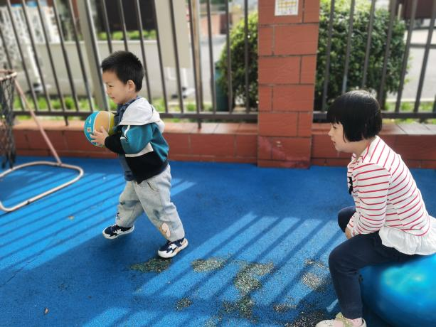

- 温馨提示
- 各位家长，中午好:
- 今天是周五，不开展延时班活动，请于3点30准时来接孩子，提前10分钟拿被子
- 请假的需要打包被子请2点前群里告知老师～
- 请大家今日完成安全作业《不挤不抢懂礼让》，上礼拜安全作业《当陌生人来敲门》未完成的也尽快了啊！
- 重阳节将至，麻烦群相册《我真孝顺》照片未上传的家长速度啦！
- 近期天气温差大孩子容易生病，周末尽量少去人口密集的地方游玩，如果幼儿生病，一定要痊愈后返园，不带病上学哦～生病去过医院🏥的小朋友返园需要医院开具病历证明哦！
- 近期在午检中发现有些幼儿指甲💅🏻较长，请家长们注意检查，及时为幼儿修剪

